Esempio di documentazione

1 Introduzione 3

1.1 Informazioni sul progetto 3

1.2 Abstract 3

1.3 Scopo 3

2 Analisi 4

2.1 Analisi del dominio 4

2.2 Analisi e specifica dei requisiti 4

2.2.1 Spiegazione elementi tabella dei requisiti: 5

2.3 Use case 5

2.4 Pianificazione 5

2.5 Analisi dei mezzi 5

2.5.1 Software 6

2.5.2 Hardware 6

3 Progettazione 6

3.1 Design dell’architettura del sistema 6

3.2 Design dei dati e database 6

3.3 Design delle interfacce 6

3.4 Design procedurale 6

4 Implementazione 7

5 Test 7

5.1 Protocollo di test 7

5.2 Risultati test 8

5.3 Mancanze/limitazioni conosciute 8

6 Consuntivo 8

7 Conclusioni 8

7.1 Sviluppi futuri 8

7.2 Considerazioni personali 8

8 Glossario 8

9 Bibliografia 9

9.1 Bibliografia per articoli di riviste: 9

9.2 Bibliografia per libri 9

9.3 Sitografia 9

10 Allegati 9

# Introduzione

## Informazioni sul progetto

In questo capitolo raccogliere le informazioni relative al progetto, ad esempio:

* Allievo/i e docente/i coinvolti nel progetto e rispettivi ruoli,
* scuola, sezione, materia/e,
* date di inizio e termine di consegna,
* …

## Abstract

È una breve e accurata rappresentazione dei contenuti di un documento, senza notazioni critiche o valutazioni. Lo scopo di un abstract efficace dovrebbe essere quello di far conoscere all’utente il contenuto di base di un documento e metterlo nella condizione di decidere se risponde ai suoi interessi e se è opportuno il ricorso al documento originale.

Può contenere alcuni o tutti gli elementi seguenti:

* **Background/Situazione iniziale**
* **Descrizione del problema e motivazione**: Che problema ho cercato di risolvere? Questa sezione dovrebbe includere l'importanza del vostro lavoro, la difficoltà dell'area e l'effetto che potrebbe avere se portato a termine con successo.
* **Approccio/Metodi**: Come ho ottenuto dei progressi? Come ho risolto il problema (tecniche…)? Quale è stata l’entità del mio lavoro? Che fattori importanti controllo, ignoro o misuro?
* **Risultati**: Quale è la risposta? Quali sono i risultati? Quanto è più veloce, più sicuro, più economico o in qualche altro aspetto migliore di altri prodotti/soluzioni?

Esempio di abstract:

*As the size and complexity of today’s most modern computer chips increase, new techniques must be developed to effectively design and create Very Large-Scale Integration chips quickly. For this project, a new type of hardware compiler is created. This hardware compiler will read a C++ program, and physically design a suitable microprocessor intended for running that specific program. With this new and powerful compiler, it is possible to design anything from a small adder, to a microprocessor with millions of transistors. Designing new computer chips, such as the Pentium 4, can require dozens of engineers and months of time. With the help of this compiler, a single person could design such a large-scale microprocessor in just weeks.*

## Scopo

Lo scopo del progetto (scopi didattici/scopi operativi). Dovrebbe descrivere il mandato, ma non vanno ricopiate le informazioni del quaderno dei compiti (che va invece allegato).

# Analisi

## Analisi del dominio

Questo capitolo dovrebbe descrivere il contesto in cui il prodotto verrà utilizzato, da questa analisi dovrebbero scaturire le risposte a quesiti quali ad esempio:

* Background/Situazione iniziale
* Quale è e come è organizzato il contesto in cui il prodotto dovrà funzionare?
* Come viene risolto attualmente il problema? Esiste già un prodotto simile?
* Chi sono gli utenti? Che bisogni hanno? Come e dove lavorano?
* Che competenze/conoscenze/cultura posseggono gli utenti in relazione con il problema?
* Esistono convenzioni/standard applicati nel dominio?
* Che conoscenze teoriche bisogna avere/acquisire per poter operare efficacemente nel dominio?
* …

## Analisi e specifica dei requisiti

Il progettista, dopo aver ricevuto il mandato, in collaborazione con il committente redige una lista di requisiti. Durante questi incontri, tramite interviste (da inserire nei diari), il progettista deve cercare di rispondere alle seguenti domande:

* Quali sono i bisogni del committente?
* Quali funzioni deve svolgere il prodotto?
* Come devono essere implementate?
* L’utente, come vorrebbe/dovrebbe interagire con il prodotto?
* Come verrà utilizzato il prodotto?
* Che tipo di interfaccia si immagina?
* Che prestazioni minime deve fornire il prodotto?
* Che grado di sicurezza deve avere il prodotto?
* …

In base alla lista dei requisiti e all’analisi degli stessi, il progettista redige una *specifica dei requisiti* in cui elenca e descrive in modo dettagliato quali sono le funzionalità che il prodotto fornirà. La specifica dovrebbe essere abbastanza dettagliata da poter essere utilizzata come base per lo sviluppo, ma non troppo; ad esempio non dovrebbe contenere dettagli di implementazione, o definizioni dettagliate dell’interfaccia grafica a meno che questi non siano considerati cruciali. Non si deve scordare che i requisiti non rappresentano delle attività bensì delle caratteristiche che il prodotto dovrà possedere.

|  |  |
| --- | --- |
| **ID: REQ-001** | |
| **Nome** | Rilevamento delle mani |
| **Priorità** | 1 |
| **Versione** | 1.0 |
| **Note** |  |
| **Sotto requisiti** | |
| **001** | Rilevamento dei movimenti |
| **002** | Webcam connessa al pc |
| **003** | 4 mani max + 1m di stanza |

|  |  |
| --- | --- |
| **ID: REQ-002** | |
| **Nome** | Generazione frutti |
| **Priorità** | 1 |
| **Versione** | 1.0 |
| **Note** |  |
| **Sotto requisiti** | |
| **001** | Tipo di frutto random |
| **002** | Il numero dei frutti cresce esponenzialmente |
| **003** |  |

|  |  |
| --- | --- |
| **ID: REQ-003** | |
| **Nome** | Tagliare i frutti |
| **Priorità** | 1 |
| **Versione** | 1.0 |
| **Note** |  |
| **Sotto requisiti** | |
| **001** | Movimento deciso della mano |
| **002** | 4 tagli massimi |
| **003** | Punti assegnati (2pt) |
| **004** | Macchie di succo (temp) |
| **005** | Tagli nella zona di taglio (temp) |

|  |  |
| --- | --- |
| **ID: REQ-004** | |
| **Nome** | Gestione menu |
| **Priorità** | 1 |
| **Versione** | 1.0 |
| **Note** |  |
| **Sotto requisiti** | |
| **001** | Compare all’avvio |
| **002** | Compare quando si perde |
| **003** |  |

|  |  |
| --- | --- |
| **ID: REQ-005** | |
| **Nome** | Gestione Game Over |
| **Priorità** | 1 |
| **Versione** | 1.0 |
| **Note** |  |
| **Sotto requisiti** | |
| **001** | Controllare se 3 frutti mancati |
| **002** | Controllare se tagliato una bomba |
| **003** |  |

|  |  |
| --- | --- |
| **ID: REQ-006** | |
| **Nome** | Gestione zona ti taglio |
| **Priorità** | 1 |
| **Versione** | 1.0 |
| **Note** |  |
| **Sotto requisiti** | |
| **001** | Mantenere le proporzioni fisse |
| **002** | Overflow con decorazioni |
| **003** |  |

### Spiegazione elementi tabella dei requisiti:

**ID**: identificativo univoco del requisito

**Nome**: breve descrizione del requisito

**Priorità**: indica l’importanza di un requisito nell’insieme del progetto, definita assieme al committente. Ad esempio, poter disporre di report con colonne di colori diversi ha priorità minore rispetto al fatto di avere un database con gli elementi al suo interno. Solitamente si definiscono al massimo di 2-3 livelli di priorità.

**Versione**: indica la versione del requisito. Ogni modifica del requisito avrà una versione aggiornata.

Sulla documentazione apparirà solamente l’ultima versione, mentre le vecchie dovranno essere inserite nei diari.

**Note**: eventuali osservazioni importanti o riferimenti ad altri requisiti.

**Sotto requisiti**: elementi che compongono il requisito.

## Use case

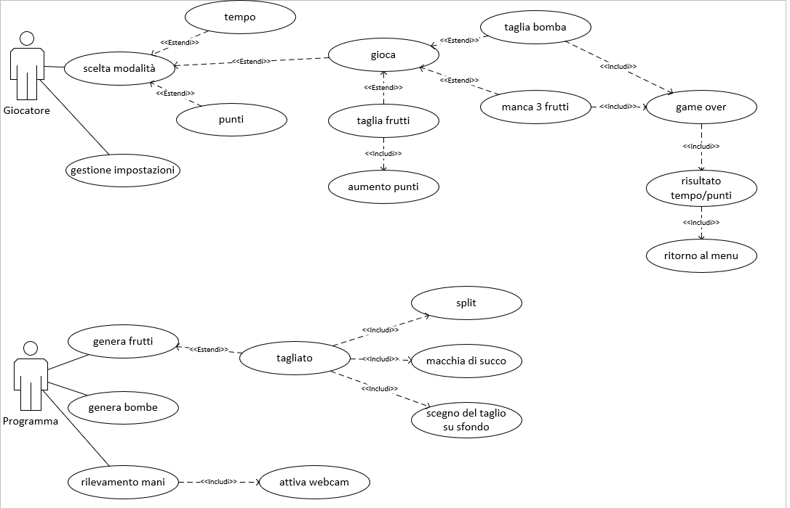

|  |
| --- |
| Figura 1: Esempio di diagramma di Gantt. |

## Pianificazione

## Analisi dei mezzi

Elencare e descrivere i mezzi disponibili per la realizzazione del progetto. Ricordarsi di sempre descrivere nel dettaglio le versioni e il modello di riferimento.

### Software

SDK, librerie, tools utilizzati per la realizzazione del progetto e eventuali dipendenze.

### Hardware

Su quale piattaforma dovrà essere eseguito il prodotto? Che hardware particolare è coinvolto nel progetto? Che particolarità e limitazioni presenta? Che HW sarà disponibile durante lo sviluppo?

# Progettazione

Questo capitolo descrive esaustivamente come deve essere realizzato il prodotto fin nei suoi dettagli. Una buona progettazione permette all’esecutore di evitare fraintendimenti e imprecisioni nell’implementazione del prodotto.

## Design dell’architettura del sistema

Descrive:

* La struttura del programma/sistema lo schema di rete...
* Gli oggetti/moduli/componenti che lo compongono.
* I flussi di informazione in ingresso ed in uscita e le relative elaborazioni. Può utilizzare *diagrammi di flusso dei dati* (DFD).
* Eventuale sitemap

## Design dei dati e database

Descrizione delle strutture di dati utilizzate dal programma in base agli attributi e le relazioni degli oggetti in uso.

Schema E-R, schema logico e descrizione.

Se il diagramma E-R viene modificato, sulla doc dovrà apparire l’ultima versione, mentre le vecchie saranno sui diari.

## Design delle interfacce

Descrizione delle interfacce interne ed esterne del sistema e dell’interfaccia utente. La progettazione delle interfacce è basata sulle informazioni ricavate durante la fase di analisi e realizzata tramite mockups.

## Design procedurale

Descrive i concetti dettagliati dell’architettura/sviluppo utilizzando ad esempio:

* Diagrammi di flusso e Nassi.
* Tabelle.
* Classi e metodi.
* Tabelle di routing
* Diritti di accesso a condivisioni …

Questi documenti permetteranno di rappresentare i dettagli procedurali per la realizzazione del prodotto.

# Implementazione

In questo capitolo dovrà essere mostrato come è stato realizzato il lavoro. Questa parte può differenziarsi dalla progettazione in quanto il risultato ottenuto non per forza può essere come era stato progettato.

Sulla base di queste informazioni il lavoro svolto dovrà essere riproducibile.

In questa parte è richiesto l’inserimento di codice sorgente - Print Screen - di maschere solamente per quei passaggi particolarmente significativi e/o critici.

Inoltre, dovranno essere descritte eventuali varianti di soluzione o scelte di prodotti con motivazione delle scelte.

Non deve apparire nessuna forma di guida d’uso di librerie o di componenti utilizzati. Eventualmente questa va allegata.

Per eventuali dettagli si possono inserire riferimenti ai diari.

# Test

## Protocollo di test

Definire in modo accurato tutti i test che devono essere realizzati per garantire l’adempimento delle richieste formulate nei requisiti. I test fungono da garanzia di qualità del prodotto. Ogni test deve essere ripetibile alle stesse condizioni.

|  |  |  |  |
| --- | --- | --- | --- |
| **Test Case:**  **Riferimento**: | TC-001  REQ-001 | **Nome:** | Test rilevamento mani |
| **Descrizione:** | Rilevamento mani all’avvio dell’applicazione | | |
| **Prerequisiti:** | Webcam impostato correttamente | | |
| **Procedura:** | 1. Prova rilevamente Massimo 4 mani 2. Prova 1metro di distanza per trovare la distanza ottimale 3. Prova rotazione delle mani | | |
| **Risultati attesi:** | -Rileva un massimo 4 mani -1 metro distanza abbastanza ottimale  -la rotazione delle mani non influisce sul rilevamento | | |

|  |  |  |  |
| --- | --- | --- | --- |
| **Test Case:**  **Riferimento**: | TC-002  REQ-002 | **Nome:** | Test Generazione frutti |
| **Descrizione:** | Generazione casuale di frutti | | |
| **Prerequisiti:** |  | | |
| **Procedura:** | 1. Iniziare una partita e verificare che I frutti vengono generate in modo casuale | | |
| **Risultati attesi:** | - allo start della partita I frutti vengono generate casualmente e in modo esponenziale | | |

|  |  |  |  |
| --- | --- | --- | --- |
| **Test Case:**  **Riferimento**: | TC-003  REQ-003 | **Nome:** | Test taglio |
| **Descrizione:** | * Test per controllare se il taglio viene effettuato correttamente * Max 4 tagli in contemporanea | | |
| **Prerequisiti:** | * TC-001 funzionante | | |
| **Procedura:** | * Iniziare una partita e verificare il segno di taglio che seguela mano ad uno scatto * Se effettuato su un frutto I punti aumentano di 2, il taglio viene segnato sul background e anche la macchia di succo | | |
| **Risultati attesi:** | * - allo start della partita si vede un segno(taglio) che segue la mano e taglia il frutto aumentado i punti e mostrando le macchie di succo e I tagli sul background * -si vedranno un Massimo di 4 tagli alla volta | | |

|  |  |  |  |
| --- | --- | --- | --- |
| **Test Case:**  **Riferimento**: | TC-004  REQ-004 | **Nome:** | Test Gestione menu |
| **Descrizione:** | Gestione generale del menu principale | | |
| **Prerequisiti:** | - | | |
| **Procedura:** | Avviare l’applicazione e verificare il menu principale e verificare che le varie opzioni siano funzionanti. Inoltre la ricomparsa del menu nel caso si perde la partita. | | |
| **Risultati attesi:** | - menu principale subito visibile con tutte le opzioni funzionanti  - quando si perde una partita ricompare un menu | | |

|  |  |  |  |
| --- | --- | --- | --- |
| **Test Case:**  **Riferimento**: | TC-005  REQ-005 | **Nome:** | Test Gestione gameover |
| **Descrizione:** | Gestione dell’azione che verifica il game over | | |
| **Prerequisiti:** | -TC-003 | | |
| **Procedura:** | Avviare una partita e verificare se le vite diminuiscono nel caso in cui si mancano I frutti o vengono tagliate delle bombe | | |
| **Risultati attesi:** | - mancare 3 frutti o colpire una bomba finisce la partita | | |

|  |  |  |  |
| --- | --- | --- | --- |
| **Test Case:**  **Riferimento**: | TC-006  REQ-006 | **Nome:** | Test dimensioni applicazioni |
| **Descrizione:** | Gestione generale delle dimensioni dell’applicazione | | |
| **Prerequisiti:** | - | | |
| **Procedura:** | Avviare l’applicazione e modificare la dimensione della finestra. | | |
| **Risultati attesi:** | - al cambio di dimensione prestabilita appare un overflow sui lati in eccesso | | |

## Risultati test

Tabella riassuntiva in cui si inseriscono i test riusciti e non del prodotto finale. Se un test non riesce e viene corretto l’errore, questo dovrà risultare nel documento finale come riuscito (la procedura della correzione apparirà nel diario), altrimenti dovrà essere descritto l’errore con eventuali ipotesi di correzione.

## Mancanze/limitazioni conosciute

Descrizione con motivazione di eventuali elementi mancanti o non completamente implementati, al di fuori dei test case. Non devono essere riportati gli errori e i problemi riscontrati e poi risolti durante il progetto.

# Consuntivo

Consuntivo del tempo di lavoro effettivo e considerazioni riguardo le differenze rispetto alla pianificazione (cap. 1.7) (ad esempio Gantt consuntivo).

# Conclusioni

Quali sono le implicazioni della mia soluzione? Che impatto avrà? Cambierà il mondo? È un successo importante? È solo un’aggiunta marginale o è semplicemente servita per scoprire che questo percorso è stato una perdita di tempo? I risultati ottenuti sono generali, facilmente generalizzabili o sono specifici di un caso particolare? ecc.

## Sviluppi futuri

Migliorie o estensioni che possono essere sviluppate sul prodotto.

## Considerazioni personali

Cosa ho imparato in questo progetto? ecc.

# Glossario

Inserite una semplice tabella con due colonne che spieghi i termini specifici del progetto (lista dei termini in ordine alfabetico A-Z)

Esempio:

|  |  |
| --- | --- |
| **Termine** | **Descrizione** |
| AJAX | **Asynchronous JavaScript And XML**: una tecnica che permette di eseguire richieste ed ottenere dati da una pagina web in modo asincrono. |
| CSS | **Cascading Style Sheets**: linguaggio che permette di definire il layout e la grafica di una pagina web. |

# Bibliografia

## Bibliografia per articoli di riviste:

1. Cognome e nome (o iniziali) dell’autore o degli autori, o nome dell’organizzazione,
2. Titolo dell’articolo (tra virgolette),
3. Titolo della rivista (in italico),
4. Anno e numero
5. Pagina iniziale dell’articolo.

## Bibliografia per libri

1. Cognome e nome (o iniziali) dell’autore o degli autori, o nome dell’organizzazione,
2. Titolo del libro (in italico),
3. ev. Numero di edizione,
4. Nome dell’editore,
5. Anno di pubblicazione,
6. ISBN.

## Sitografia

1. URL del sito (se troppo lungo solo dominio, evt completo nel diario),
2. Eventuale titolo della pagina (in italico),
3. Data di consultazione (GG-MM-AAAA).

**Esempio:**

* http://standards.ieee.org/guides/style/section7.html, *IEEE Standards Style Manual*, 07-06-2008.

# Allegati

Elenco degli allegati, esempio:

* Diari di lavoro
* Codici sorgente/documentazione macchine virtuali
* Istruzioni di installazione del prodotto (con credenziali di accesso) e/o di eventuali prodotti terzi
* Documentazione di prodotti di terzi
* Eventuali guide utente / Manuali di utilizzo
* Mandato e/o QdC
* Prodotto
* …